**2022-2023学年第一学期**

**《数据库系统实验》实验报告 (3)**

|  |  |  |  |
| --- | --- | --- | --- |
| 实验序号 | 第6次 | 所在学院 |  |
| 实验名称 | 数据库应用系统设计与开发 | 任课教师 |  |
| 实验地点 |  | 年级班级 |  |
| 学号 |  | 学生姓名 |  |

**一、实验目的及内容**

【实验目的】

1. 掌握使用 ADO.NET 数据库访问技术进行 SQL 数据库交互

2. 掌握 C#.NET 窗体应用程序的功能模块开发

【实验内容】

1. 使用 MySQL 和 SQL Server 创建数据库和数据表；

2. 使用 C#.NET 创建 Windows 窗体应用程序，并设计一个客户信息管理功能模块；

3. 使用 ADO.NET 技术实现客户信息添加、查询、修改、删除等功能。

【实验准备】

1. 安装 Visual Studio 软件开发工具。

2. Windows 应用程序开发相关理论知识。

**二、实验步骤**

**1数据库设计**

启动 MySQL 或者 SQL Server，创建一个数据库，命名为 DB_20331021。然后在该数据库中创建一个客户信

息表，命名为 Customer_Info。客户信息表的结构如下表 6.1 所示。

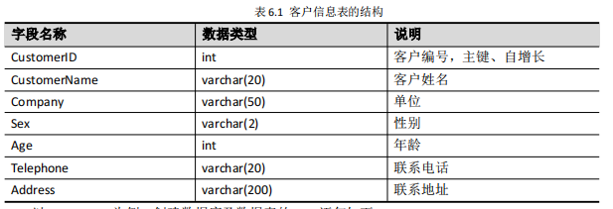

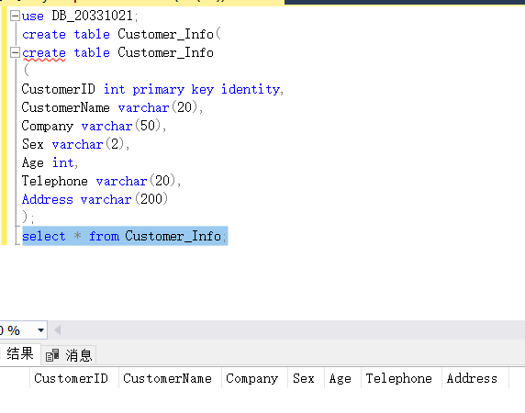

**2应用程序开发 (SQL Server 版本)**

启动 Visual Studio 开发环境，创建一个 Windows 窗体应用程序，命名为 case_20331021。

**2.1 界面设计**

将 Form1 窗体设置为客户信息管理界面，打开 Form1.cs 的窗体设计器，为窗体添加 2 个分组控件

（GroupBox），分别用于编辑客户信息和显示客户信息列表。

接着在 groupBox1 分组控件中添加 6 个标签控件（Label）、4 个文本框控件（TextBox）、2 个单选按

钮控件（RadioButton）、1 个数字选择控件（NumericUpDown）、2 个按钮控件（Button）。

在 groupBox2 分组控件中添加 1 个列表视图控件（ListView）、1 个按钮控件（Button）。最后添加两

个标签控件，其中一个标签设置其名称为 lbl_status，用于显示编辑状态。另一个标签设置其名称为 lbl_note，

用于显示操作结果。

添加完各控件后，需要为各控件设置相应的属性值。客户信息管理界面各控件的属性设置及说明如表

6.2 所示。

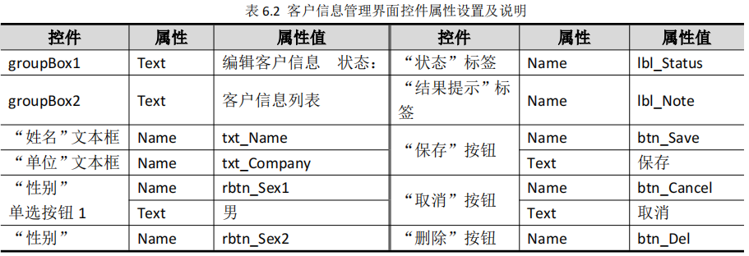

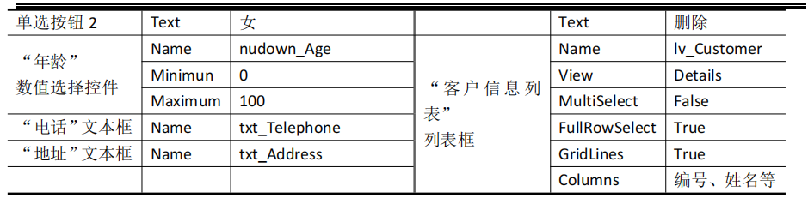

**2.2 添加客户信息**

以 SQL Server 数据库为例，本步骤实现添加客户信息的功能，双击“保存”按钮，为该按钮编写 Click 事件，系统自动打开 Form1.cs 代码界面，并且自动生成 btn_Save_Click( )事件函数。在 Form1.cs 代码界面中，首先引入 System.Data.SqlClient 命名空间；然后在 btn_Save_Click( )函数中编写客户信息添加程序。具体代码如下：

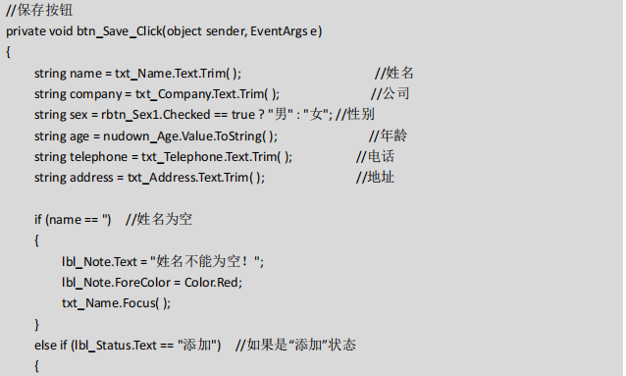

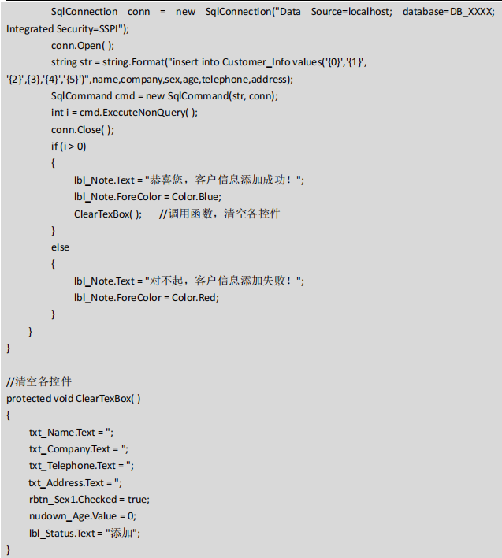

效果如下：

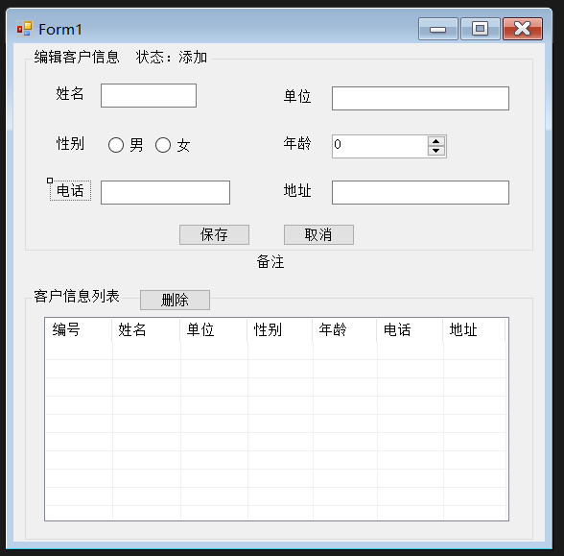

注意：如果拉控件时是先拉四个文本框，再拉性别单选按钮和年龄选择空间，那么运行时按tab键不会按姓名-单位-性别-年龄-电话-地址的顺序跳转，需要正确更改TabIndex属性

初步实现以下效果

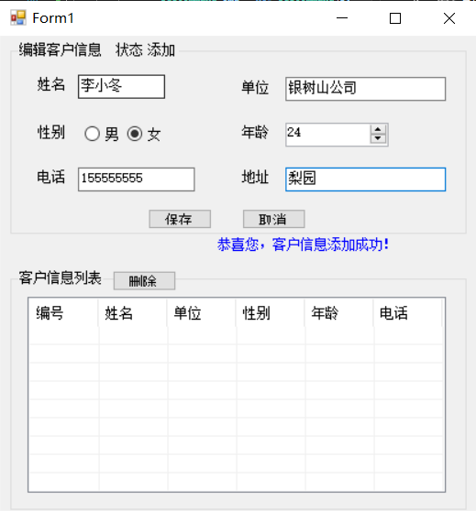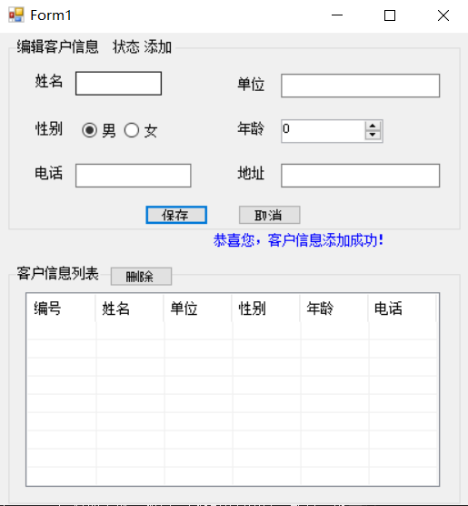

SqlServer中存入了信息

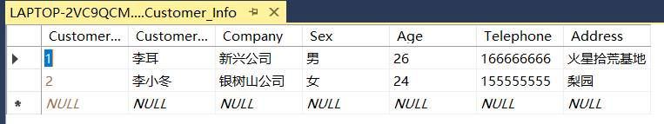

**2.3 加载客户信息**

接着编写加载客户信息的功能代码，在客户信息管理的操作过程中，将有 4 处操作需要用到加载客户

信息的功能。分别说明如下：

1）打开客户信息管理界面时，需要从数据库中加载客户信息并显示在 ListView 控件中。

2）客户信息添加成功后，需要重新加载客户信息到 ListView 控件。

3）客户信息修改成功后，需要重新加载客户信息到 ListView 控件。

4）客户信息删除成功后，需要重新加载客户信息到 ListView 控件。

因此，需要定义一个加载客户信息的函数，然后分别在以上四个事件中调用该函数。

首先实现打开客户信息管理界面时加载客户信息并显示在 ListView 控件中的功能，选中 Form1 窗体，

为 Form1 控件编写 Load 事件，在“属性”面板中单击“事件”选项，进入“事件列表”面板。双击 Load 事

件，进入代码编写窗口。首先定义一个 DataBind_Customer( )函数，从数据库中查询客户信息并绑定到

ListView 控件，然后在 Form1_Load( )函数中调用该函数，实现加载客户信息功能。具体代码如下：

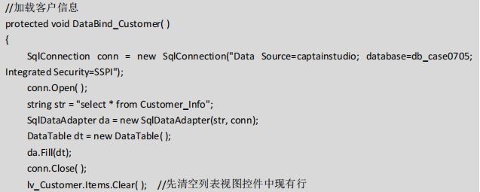

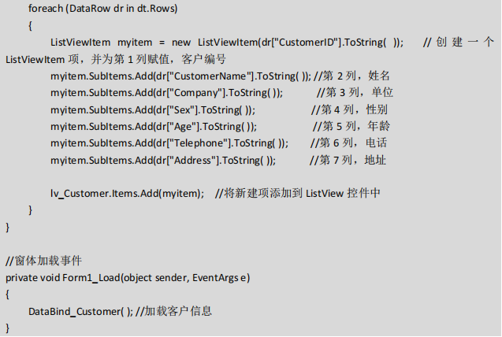

代码编写完成后，保存项目文件并运行程序。读者可以看到，当程序界面打开时，系统将自动从数据

库中查询客户信息并显示到 ListView 控件中，效果如下

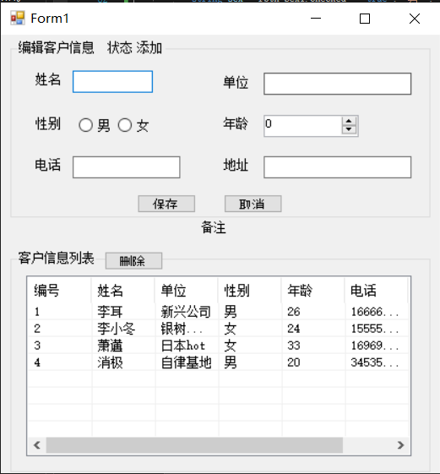

接着，完善步骤 2.2 中的客户信息添加功能。当客户信息添加成功后，需要重新加载客户信息到 ListView

控件。在“7、处理结果”的代码段中增加一行“DataBind_Customer( );”的语句，调用该函数，实现重新加载

客户信息的功能。

代码编写完成后，保存项目文件并运行程序。在程序界面中分别输入姓名、单位等客户信息，单击“保

存”按钮，系统将客户信息保存到数据库中，同时将刚添加的客户信息即时加载到 ListView 控件中。效果如下

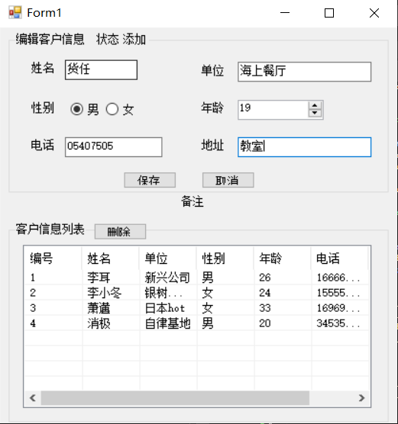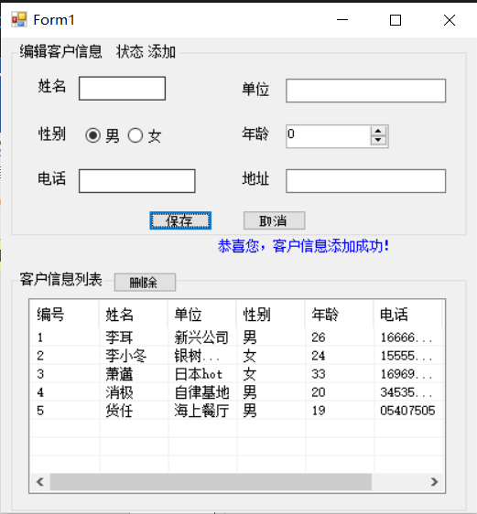

**2.4 修改客户信息**

本步骤实现修改客户信息的功能，具体分为两个部分实现。

首先，在客户信息列表中选择要修改的客户，系统将选中的客户信息显示到各文本框中，并且将当前

状态由“添加”改为“修改”。具体实现过程为：选中 ListView 控件，为 ListView 控件编写选中项改变事件，

在“属性”面板中单击“事件”选项进入“事件列表”面板，双击 SelectedIndexChanged 事件，进入“代码

编辑”面板，编写相应代码如下。

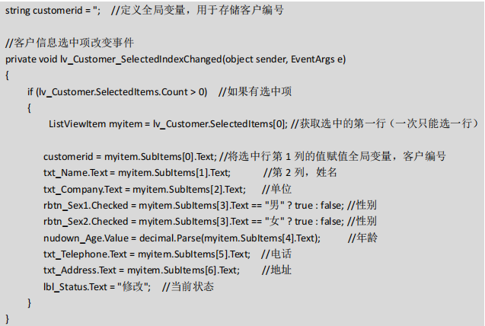

效果如下

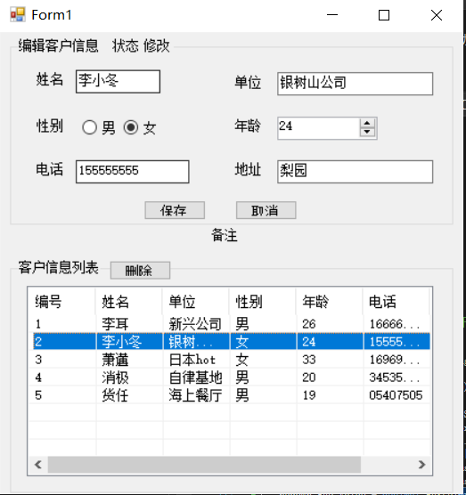

接着，继续实现客户信息修改功能。当用户根据具体情况修改客户相关信息后，将单击“保存”按钮实

现修改功能。因此继续完善“保存”的单击事件函数，在 btn_Save_Click( )函数代码段中相应位置编写如下代

码。

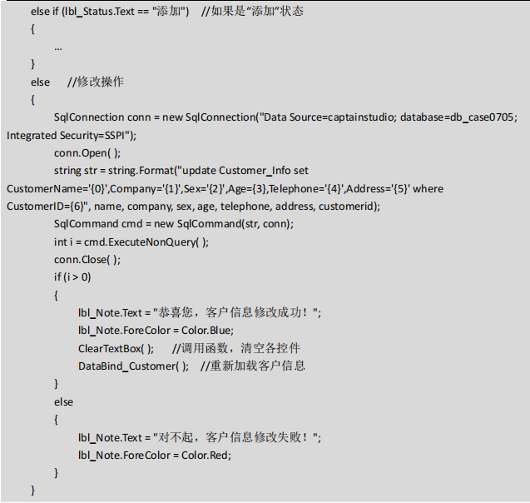

效果如下

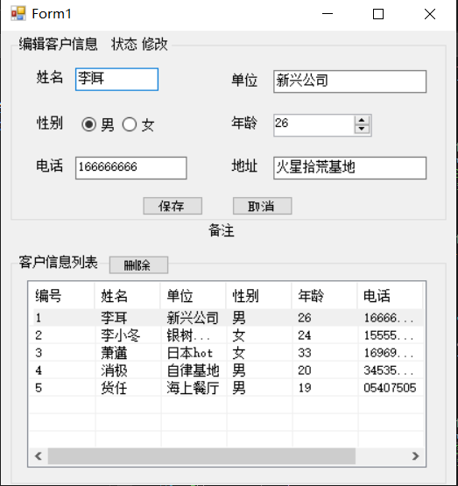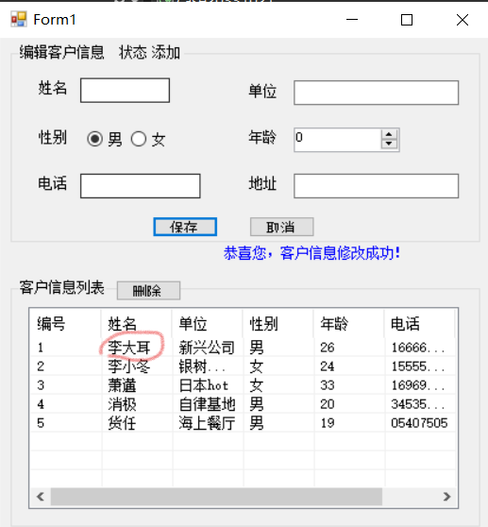

**2.5 删除客户信息**

删除客户信息的功能的具体过程是：首先在客户信息列表中选择要删除的客户，然后单击“删除”按钮，

实现删除操作。

双击“删除”按钮，为该按钮编写 Click 事件，系统自动打开 Form1.cs 代码界面，并且自动生成

btn_Delete_Click( )事件函数。删除事件具体代码如下。

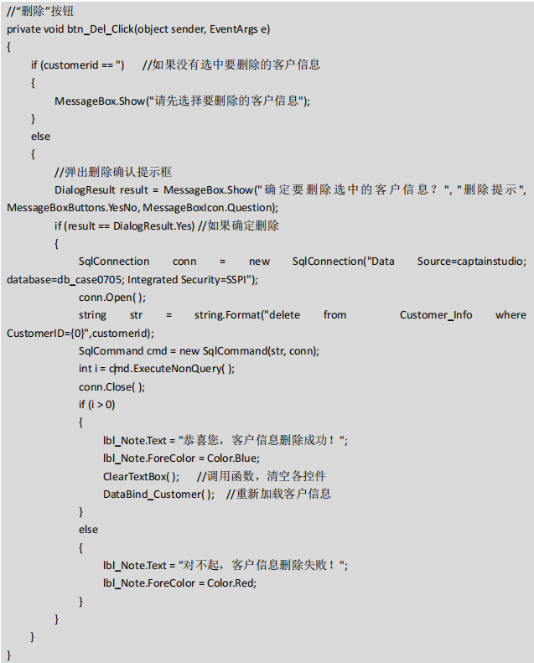

接着继续完善 ClearTexBox( )函数，添加代码“customerid = ";”，当删除操作完成后，在自动清空各控件

信息的同时，清空全局变量 customerid 的值。具体代码如下：

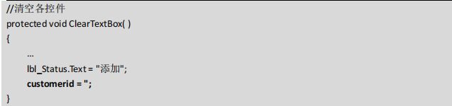

效果如下

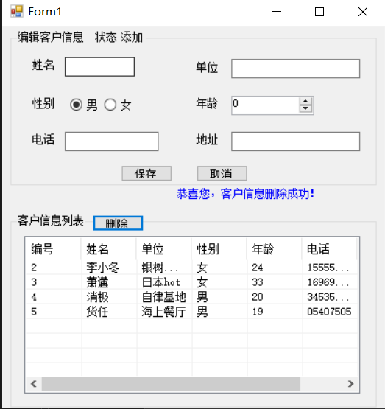

**2.6 “取消”按钮事件**

“取消”按钮的作用就是清空各控件的值，还原各变量的状态。“取消”按钮主要用在以下情况。

1）添加操作：当用户填写客户的部分信息后，又不想继续添加，可以单击“取消”按钮。

2）修改操作：当用户选中某客户后，又不想修改该客户信息，想要重新添加其他客户，可以单击“取

消”按钮。

3）删除操作：当用户选中某客户后，又不想删除该客户信息，想要重新添加其他客户，可以单击“取

消”按钮。

双击“取消”按钮，为该按钮编写 Click 事件，系统自动打开 Form1.cs 代码界面，并且自动生成

btn_Cancel_Click( )事件函数。具体代码如下：

